1、安装vsftpd

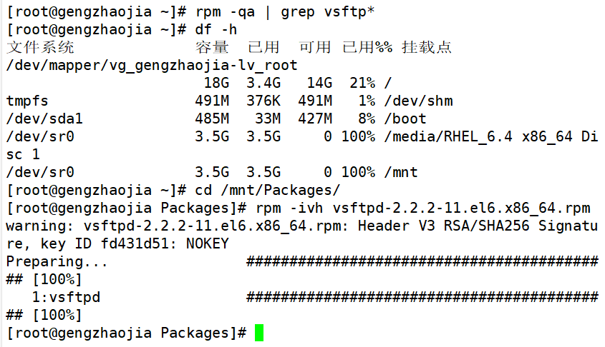



2、vsftpd服务器的配置文件

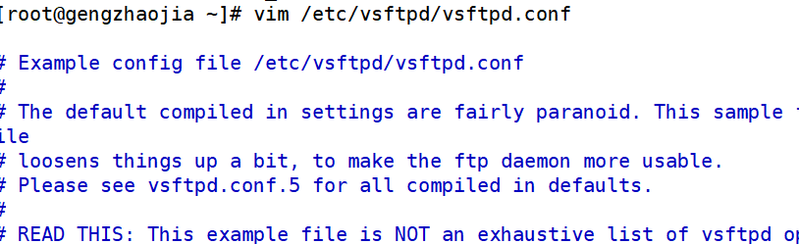

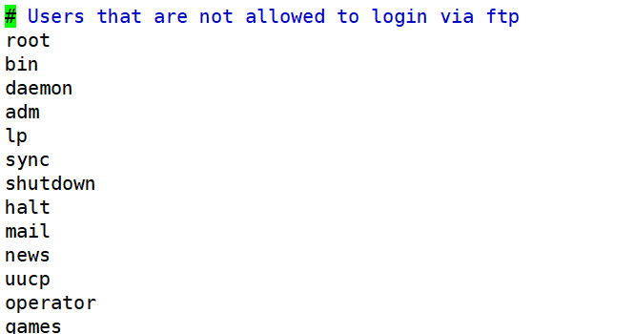

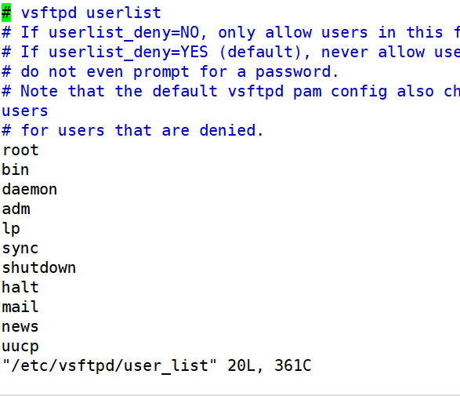

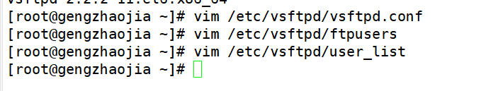

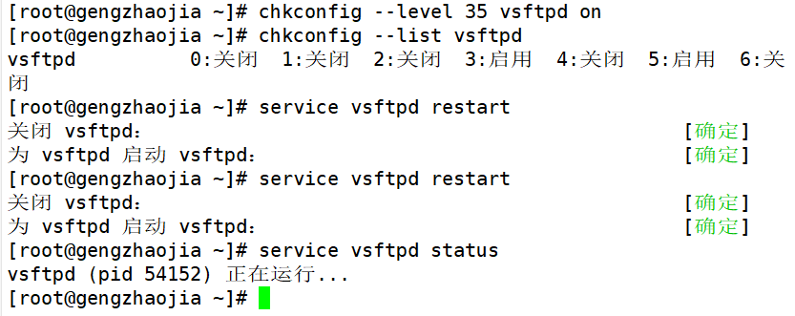

3、测试ftp服务用户登录

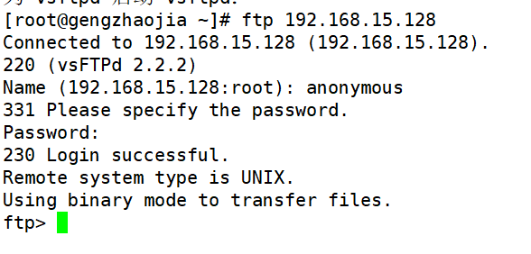

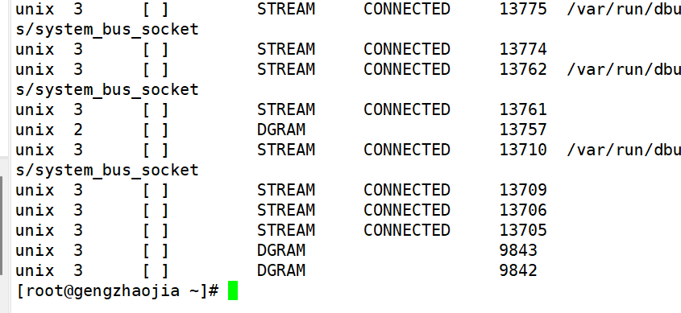

4、本地用户登录

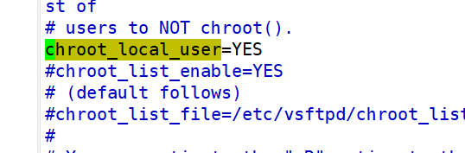

5、虚拟用户登录

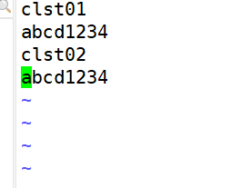

6、使用db_load命令由logins.txt生成口令认证文件“/etc/vsftpd/vstpd_login.db”

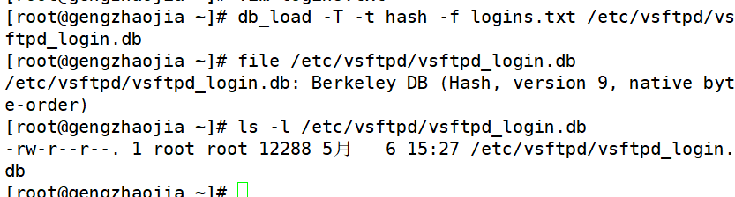

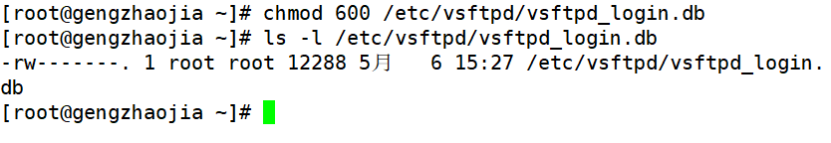

7、在“/etc/pam.d/”目录下建立vsftpd服务器中虚拟用户认证的PAM文件vsftpd。

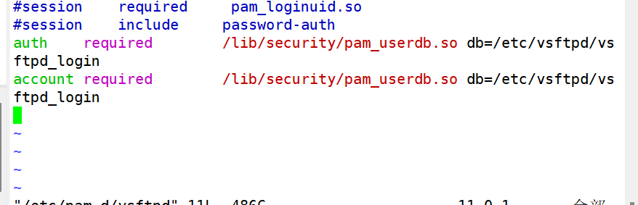

8、建立vsftp虚拟用户所需的系统用户“virtual”，指定其宿主目录是“/home/ftpsite”，并设置该目录的权限为700（只读）

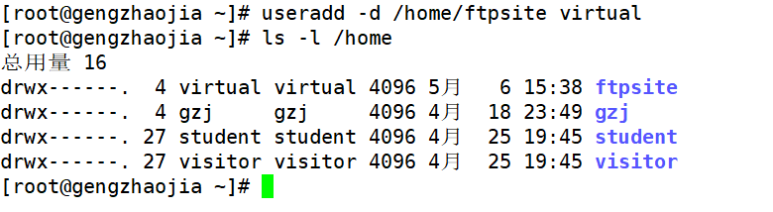

9、在vsftpd.conf配置文件中进行虚拟用户的相关设置，包括如下内容：

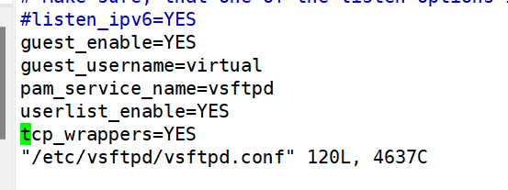

10、使用FTP命令连接FTP服务器，并使用已设置的虚拟用户登录

